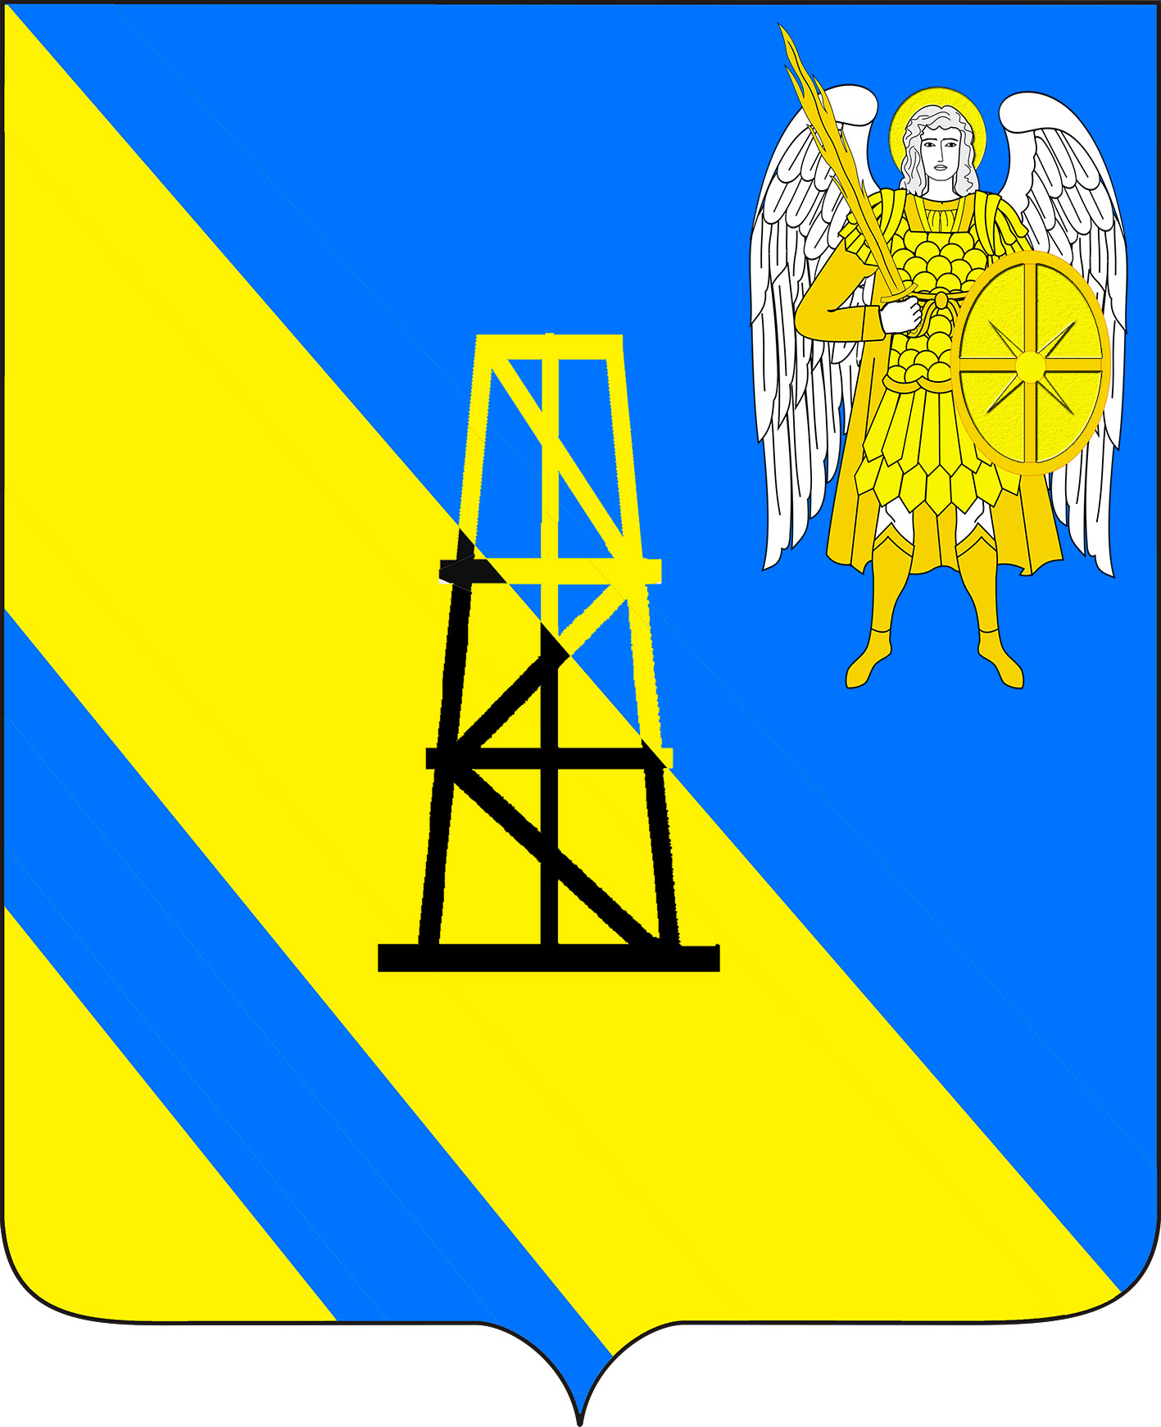

АДМИНИСТРАЦИЯ КИЕВСКОГО СЕЛЬСКОГО ПОСЕЛЕНИЯ
КРЫМСКОГО РАЙОНА

ПОСТАНОВЛЕНИЕ

от 10.01.2018г. № 9
село Киевское

О внесении изменении изменений в постановление администрации Киевского сельского поселения Крымский район от 21 января 2016 года №22 «Об утверждении перечня муниципальных услуг, а также государственных услуг, в предоставлении которых участвует администрация Киевского сельского поселения Крымского района, наделенная отдельными государственными полномочиями, предоставление которых осуществляются по принципу «одного окна» в муниципальном автономном учреждении «Крымский многофункциональный центр предоставления государственных и муниципальных услуг муниципального образования Крымский район»

В целях обеспечения информационной открытости деятельности администрации Киевского сельского поселения Крымского района, повышения качества и доступности предоставления муниципальных услуг (исполнения муниципальных функций), в соответствии с Постановлением Правительства Российской Федерации от 27 сентября 2011 года № 797 «О взаимодействии между многофункциональными центрами предоставления государственных (муниципальных) услуг и федеральными органами исполнительной власти, органами государственных внебюджетных фондов, органами государственной власти субъектов Российской Федерации, органами местного самоуправления» п о с т а н о в л я ю:
1. Внести изменения в постановление администрации Киевского сельского поселения Крымский район от 21 января 2016 года №22 «Об утверждении перечня муниципальных услуг, а также государственных услуг, в предоставлении которых участвует администрация Киевского сельского поселения Крымского района, наделенная отдельными государственными полномочиями, предоставление которых осуществляются по принципу «одного окна» в муниципальном автономном учреждении «Крымский многофункциональный центр предоставления государственных и муниципальных услуг муниципального образования Крымский район» и читать приложение к постановлению в новой редакции (приложение).
- Считать утратившим силу постановление администрации Киевского сельского поселения Крымского района от 29 сентября 2017 года №140 «О внесении изменении изменений в постановление администрации Киевского сельского поселения Крымский район от 21 января 2016 года №22 «Об утверждении перечня муниципальных услуг, а также государственных услуг, в предоставлении которых участвует администрация Киевского сельского поселения Крымского района, наделенная отдельными государственными полномочиями, предоставление которых осуществляются по принципу «одного окна» в муниципальном автономном учреждении «Крымский многофункциональный центр предоставления государственных и муниципальных услуг муниципального образования Крымский район»;
- Контроль за выполнением настоящего постановлением возложить на заместителя главы Киевского сельского поселения Крымского района В.Г.Пискун.
- Постановление вступает в силу со дня подписания.

Глава Киевского сельского поселения
Крымского района Б.С.Шатун

Приложение
к постановлению администрации
Киевского сельского поселения
Крымского района
от 10.01.2018г. №9

Перечень муниципальных услуг, а также государственных услуг, в предоставлении которых участвует администрация Киевского сельского поселения Крымского района, наделенная отдельными государственными полномочиями, предоставление которых осуществляются по принципу «одного окна» в муниципальном автономном учреждении «Крымский многофункциональный центр предоставления государственных и муниципальных услуг муниципального образования Крымский район»

№ п/п | Наименование муниципальной услуги (функции)
 | Выдача разрешения на право организации розничного рынка
 | Предоставление выписки из похозяйственной книги
 | Присвоение, изменение и аннулирование адресов администрацией Киевского сельского поселения Крымского района
 | Выдача порубочного билета на территории Киевского сельского поселения Крымского района
 | Выдача разрешения (ордера) на проведение земляных работ на территории общего пользования
 | Выдача разрешения на вступление в брак лицам, достигнувшим возраста шестнадцати лет
 | Предоставление копий правовых актов администрации Киевского сельского поселения Крымского района
 | Предоставление архивных справок, архивных выписок и архивных копий
 | Выдача специального разрешения на движение по автомобильным дорогам местного значения тяжеловесного и (или) крупногабаритного транспортного средства

